**Funkce a stavba zubů**

Funkce zubů

Pomocí zubů člověk **kouše** a **žvýká**. Zuby jsou důležité pro artikulaci.

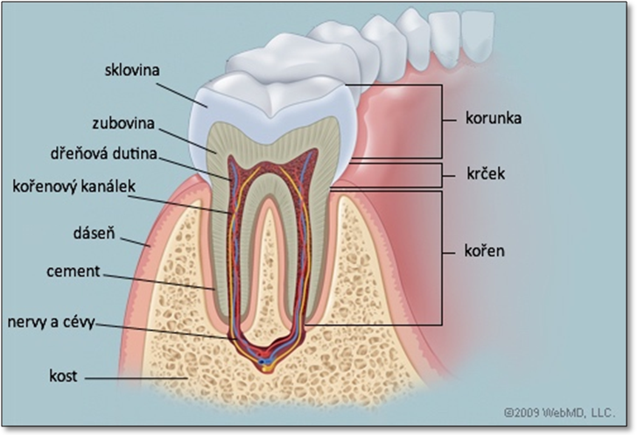

Části zubu

* **korunka** – viditelná část zubu
* **krček** – je pod dásní
* **kořen** – je v kosti

Kořenovým kanálkem vstupují **nervy** a **cévy** do dřeně.

Zubní tkáně

Tvrdé zubní tkáně:

* **sklovina**

Sklovina tvoří povrch korunky. Je to nejtvrdší tkáň lidského těla.

* **zubovina**

Zubovina tvoří většinu zubu.

* **cement**

Cement tvoří povrch kořene.

Měkká zubní tkáň:

* **zubní dřeň**

Uvnitř zuboviny je dřeňová dutina a uvnitř dřeňové dutiny je zubní dřeň.

|  |  |
| --- | --- |
|  | Glossary:  céva, *f.* = blood vessel  dřeň, *f.* = pulp  důležitý *(adj)* = important  kousat, *koušu* = to bite  nejtvrdší *(adj)* = the hardest  pod *(prep + instr.)* = under  povrch, *m.* = surface  stavba, *f.* = structure  tkáň, *f.* = tissue  tvořit *(+ ak.)* = to make *sth* up  uvnitř *(prep + gen.)* = inside  většina *(+ gen.)* = the major part  viditelný *(adj)* = visible  vstupovat = to enter  žvýkat = to chew |